**TRƯỜNG TiH NGUYỄN ĐÌNH CHÍNH**

**Khối 2**

**PHIẾU BÀI TẬP TUẦN 14**

*(Các em không cần viết lại đề, làm bài vào vở ô ly và nhớ nộp bài cho Cô nhé!)*

**MÔN TIẾNG VIỆT**

**BÀI 1: CHUYỆN CỦA THƯỚC KẺ**

**Câu 1: Viết lời giải cho từng câu đố sau:**

Nhỏ như cái kẹo Da tôi màu trắng

Dẻo như bánh giầy Bạn cùng bảng đen

Học trò ngày ngày Hãy cầm tôi lên

Vẫn dùng đến tớ. Tôi làm theo bạn.

Là………………… Là…………………

**Câu 2: Viết 3 – 4 từ ngữ chỉ đồ vật và màu sắc của đồ vật đó.**

**M:** bảng – đen

**Câu 3: Viết 2 – 3 câu có từ ngữ tìm được ở bài tập 1 hoặc bài tập 2.**

**M:** Em thích quả bóng nhựa màu xanh.

**Câu 4: Viết câu hỏi cho các từ ngữ in đậm:**

**M:** Cái bảng của lớp em sơn màu đen.

→ Cái bảng của lớp em sơn màu gì?

1. Thân trống sơn màu **đỏ**.
2. Mẹ mua cho em cái giá sách màu **nâu**.

**BÀI 2: THỜI KHÓA BIỂU**

**Câu 1: Nghe – viết:** Chuyện của thước kẻ *(từ đầu đến cả ba)*

**Câu 2: Viết từ ngữ chứa tiếng bắt đầu bằng chữ g hoặc chữ gh dùng để chỉ:**

a. Một loại quả vỏ có gai, khi chín màu đỏ, thường dùng để nấu xôi.

b. Con vật thường gáy báo hiệu ngày mới.

c. Con vật gần giống cua biển, vỏ có hoa, càng dài.

**Câu 3: Điền vào chỗ trống. Viết lời giải cho từng câu đố sau:**

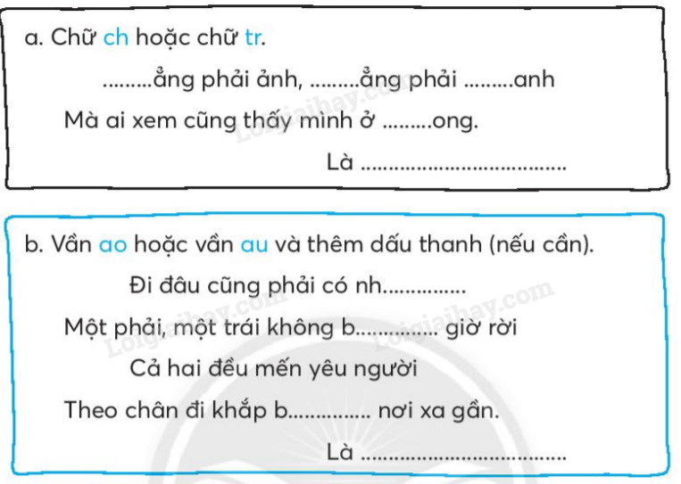

**Câu 4: Giải ô chữ sau:**

1. Bảng liệt kê các môn học của của từng ngày trong tuần.

2. Hoạt động di chuyển nhanh bằng chân.

3. Vật có dạng thỏi, viên dùng để viết, vẽ lên bảng.

4. Vật dùng để viết, kẻ, vẽ.

5. Vật dùng để thắp sáng, soi sáng.

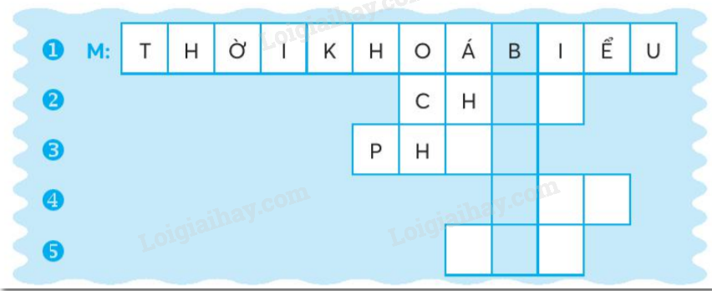

**Câu 5: Viết câu với từ ngữ trong cột có các ô màu xanh ở bài tập 4.**

**Câu 6: Viết câu hỏi và câu trả lời** (theo mẫu).

**M:** - Em dùng bảng con **để làm gì?**

→ Em dùng bảng con **để tập viết.**

**Câu 7: Viết 4 – 5 câu về chiếc bút chì dựa vào hình vẽ và từ ngữ gợi ý:**

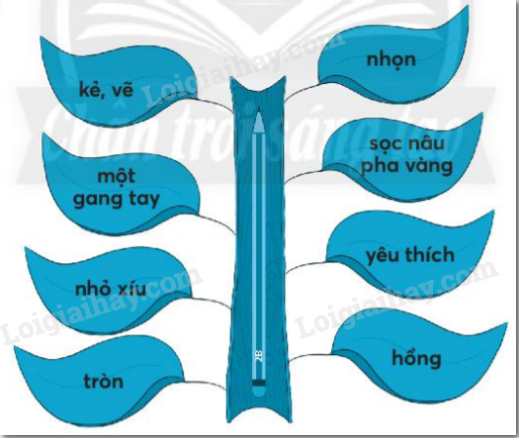

**MÔN TOÁN**

**EM LÀM ĐƯỢC NHỮNG GÌ**

**Bài 1: Làm theo mẫu.**

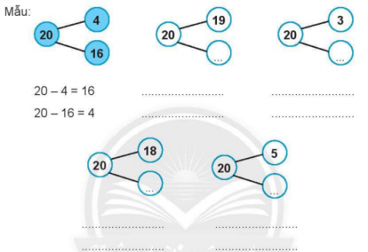

**Bài 2: Số?** (theo mẫu).

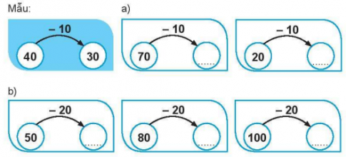

**Bài 3: Đặt tính** rồi **tính**.

73 – 28                        60 – 34                        85 – 7                      30 – 3

**Bài 4:** Nam có 52 con tem. Nam tặng Minh 18 con tem. Hỏi Nam còn lại bao nhiêu con tem?

**THU THẬP, PHÂN LOẠI, KIỂM ĐẾM**

**Số**

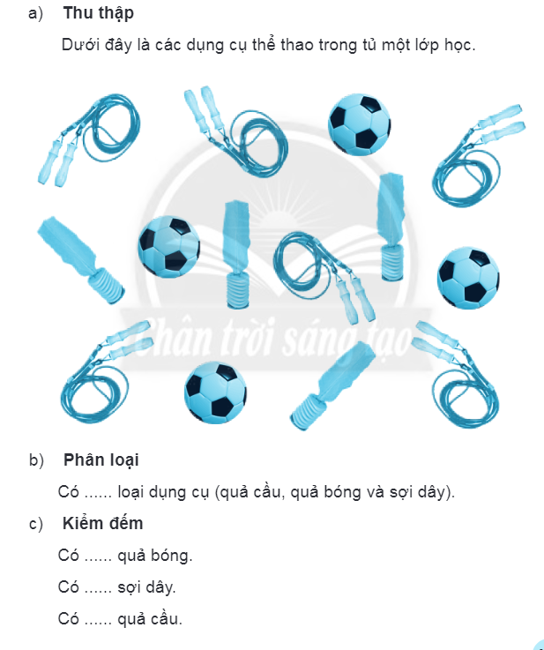**Bài 1: Tìm hiểu về các dụng cụ thể thao.**

**BIỂU ĐỒ TRANH**

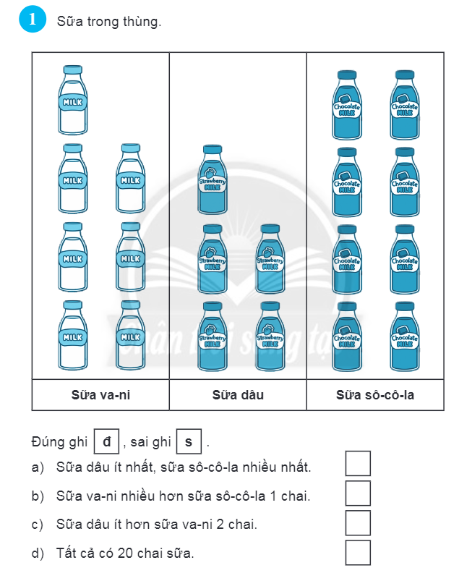

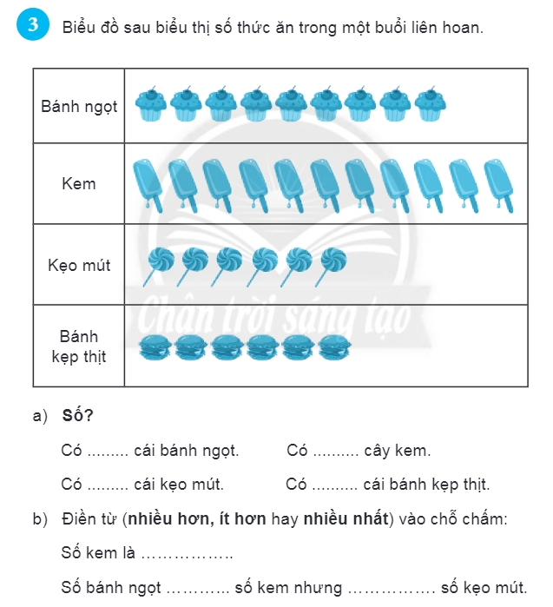

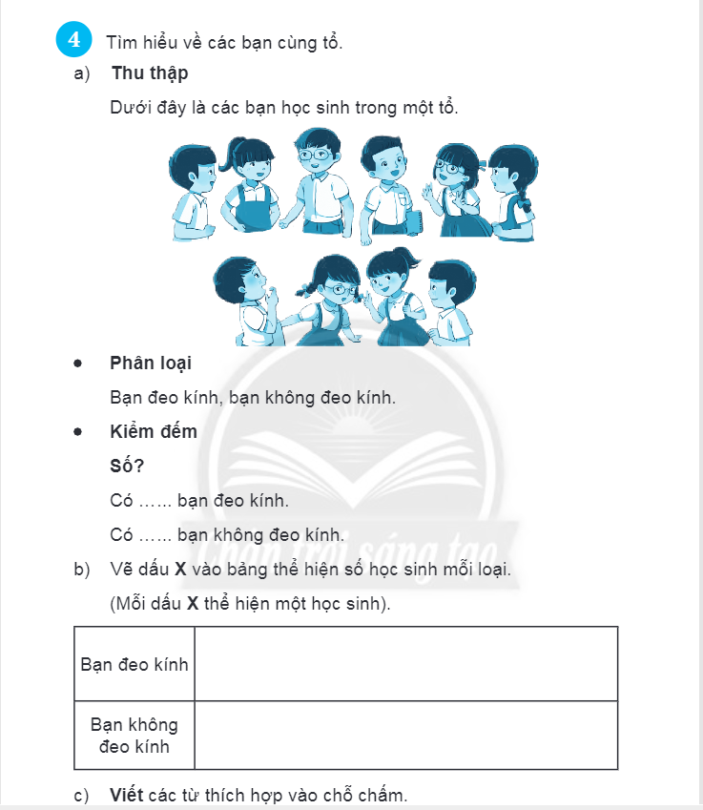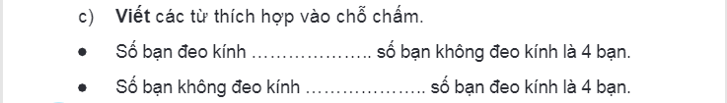

**CHÚC CÁC EM LÀM BÀI TỐT!**